Копейкина Н.А.,
Тьютор, учитель английского языка МБОУ СОШ № 80
г. Новосибирск
Разработка урока по английскому языку в 5 классе «Один день из жизни Лары Крофт»
с применением ИКТ-технологий и технологии развития критического мышления (кластеры)

Технологическая карта урока по учебному предмету «Английский язык» в 5-ом классе на тему «Один день из жизни Лары Крофт»
Тип урока: | Комбинированный
Авторы УМК: | «Английский в фокусе»  Ю.Е.Ваулина, Д.Дули, О.Е.Подоляко, В.Эванс
Цели урока: | Образовательная: создать условия для развития умений в изучающем чтении  Практические задачи:  - Активизировать пройденный лексический материал по теме;  - Практиковать учащихся в чтении с полным пониманием;  - Тренировать учащихся в составлении карты текста-кластера.  - Тренировать учащихся делать вывод на основе прочитанного.  Воспитательная:  - Воспитывать доброжелательное отношение к странам изучаемого языка;  - Воспитание культуры поведения на уроке, формировать умение работать с источниками информации;  - Обеспечить условия для воспитания положительного интереса к изучаемому предмету.  Развивающая:  - Развивать познавательные УУД (Способствовать развитию умений учащихся анализировать, устанавливать причинно-следственные связи, делать выводы на основе анализа, логически мыслить);  - Развивать регулятивные УУД (целеполагание, планирование, рефлексия деятельности);  - Развивать коммуникативные УУД (развитие умений грамотно, чётко и точно выражать свои мысли, развитие умения строить речевое высказывание в соответствии с задачей).
Планируемые образовательные результаты (личностные, метапредметные, предметные): | Умение строить речевое высказывание в соответствии с поставленной задачей  Целеполагание  Структурирование знаний  Установление причинно-следственных связей, представление цепочек объектов и явлений  Умение структурировать полученные знания, делать анализ прочитанного  На основе анализа объектов делать вывод  Контроль и взаимопроверка  Проведение рефлексии своей деятельности
Оборудование: | интерактивная доска Smart Notebook, компьютер, проектор, презентация Notebook, листы с опорой для составления кластера, разрезанный на части текст для чтения, листы бумаги для рефлексии.

№ | Этап урока | Цель этапа | Деятельность учителя | Деятельность ученика | Формируемые УУД | Слайд
1. | Организационный этап | Cоздать благоприятную атмосферу в классе, объявить тему, план урока, определить цели урока. | Учитель побуждает учащихся к говорению, задавая вопрос «Какие дела вы делаете каждый день? Каковы ваши ежедневные занятия?»  Приложение, слайд № 1  Учитель сообщает тему и план урока, учащиеся формулируют цели урока самостоятельно согласно плану.  Приложение, слайд № 2 | Учащиеся заполняют кластер по теме «Распорядок дня»  Определяют цели урока на основе предъявленного плана | Умение строить речевое высказывание в соответствии с поставленной задачей (коммуникативное УУД)  Целеполагание  (регулятивное УУД) | 1  2
2. | Актуализация опорных знаний | Закрепить пройденный лексический материал, подготовить учащихся к чтению текста | Учитель предъявляет слова и картинки  Приложение, слайд № 3 | Учащиеся сопоставляют слова с картинками | Структурирование знаний, сравнение  (познавательное УУД) | 3
3. | Основной этап. Работа с текстом | Тренировать учащихся в изучающем чтении, тренировать учащихся в составлении кластера текста.  Предъявление результатов работы над анализом текста. Формулировка вывода по прочитанному тексту | Учитель раздает учащимся разрезанный на части текст, дает установку: прочитать части текста, составить текст из данных частей и далее проверить по ключу  Приложение, слайд № 4,5  Учитель дает установку: составить схему текста (кластер) На доске есть слова-опоры, необходимо вставить слова в нужные места в схеме.  Приложение, слайд № 6, 7  Учитель предлагает учащимся проверить данный текст по предъявленным критериям (план, структура, логика, количество предложений, абзацы и пробелы)  Приложение, слайд № 8  Учитель предлагает учащимся три вывода на основе прочитанного текста.  Приложение, слайд № 9 | Учащиеся ставят части теста в логическом порядке, проверяют по ключу.  Составляют схему-кластер текста  Учащиеся проверяют текст по предъявленным критериям, осуществляют взаимопроверку по ключам  Учащиеся формулируют вывод на основе прочитанного, выбирая из предложенных правильный вариант (наличие обобщения в выводе обязательно) | Работа с текстом:  Установление причинно-следственных связей, представление цепочек объектов и явлений (познавательное УУД)  Умение структурировать полученные знания, делать анализ прочитанного  (познавательное УУД)  Контроль и взаимопроверка  (регулятивное УУД)  На основе анализа объектов делать вывод  (познавательное УУД) | 4, 5  6, 7  9
4. | Подведение итогов урока. Рефлексивно-оценочный этап | Оценить итоги урока (достигнута ли цель урока), провести рефлексию, дать домашнее задание, исходя из результатов урока. | Учитель подводит итоги урока, предлагает учащимся провести рефлексию, объявляет домашнее задание.  Приложение, слайд № 10  Приложение, слайд № 11 | Задача учащихся – завершить предложения, предложенные учителем (Я узнал… Мне было интересно… Мне показалось трудным… Я смог…) | Провести рефлексию своей деятельности  (регулятивное УУД) | 10  11

Приложение
Слайд | Смысл задания
1 | Инструментом «Электронный маркер» учащиеся заполняют кластер по теме «Ежедневная деятельность», вписывая слова и фразы.  Возможные ответы:  Go to school – хожу в школу  Do shopping – делаю покупки  Have breakfast, lunch and dinner – завтракаю, обедаю, ужинаю  Go for a walk – хожу на прогулку  Meet my friends – встречаюсь с друзьями  … | 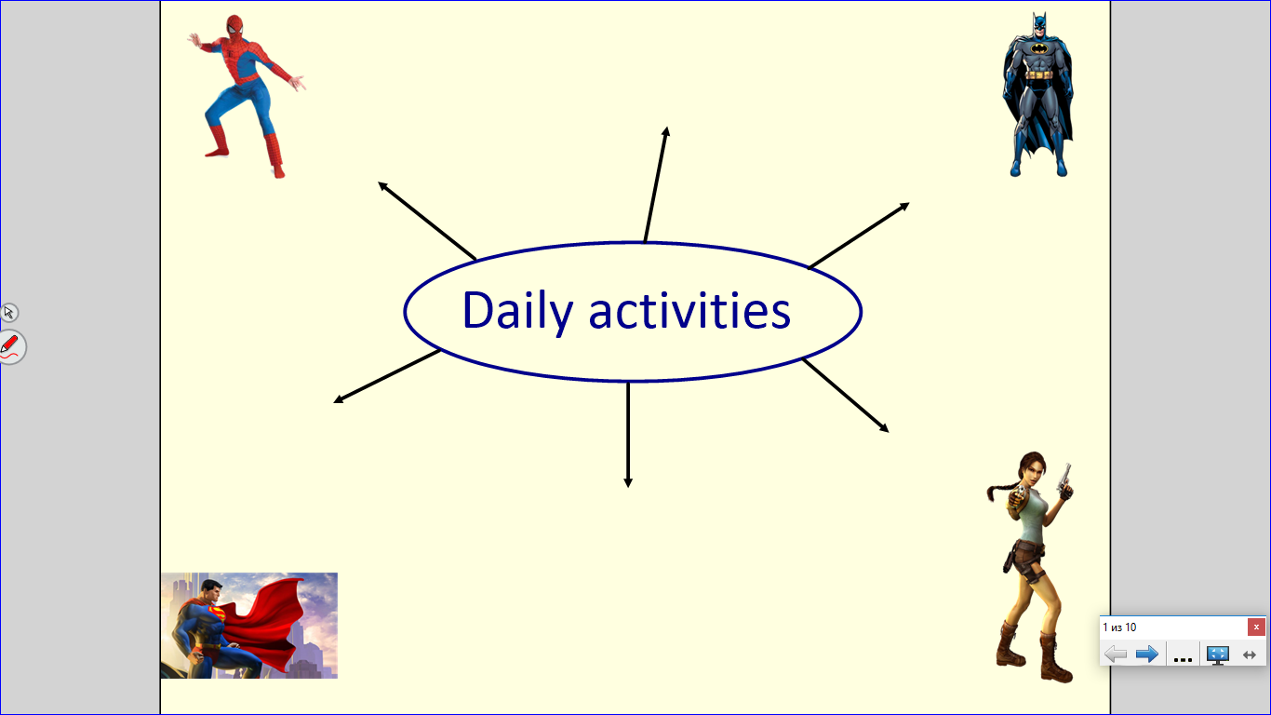
2 | Тема урока «Один день из жизни Лары Крофт»  План урока:  - читать об одном из дней из жизни Лары Крофт;  - составить карту текста-кластер;  - использовать слова по теме «Распорядок дня».  Цели урока:  - совершенствовать навыки в изучающем чтении и развивать познавательные учебные действия (анализ текста);  - тренировать вокабуляр. | 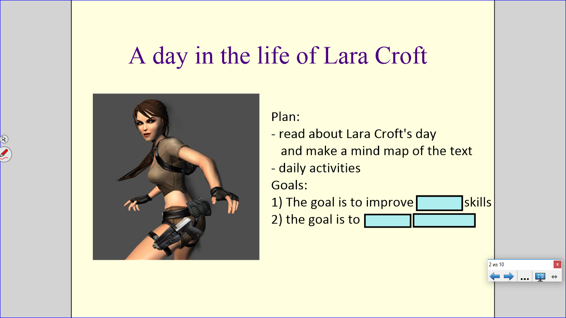
3 | Инструментом «Выбрать» учащиеся соотносят слова с картинками.  An archeologist – археолог  Go jogging – бегать (ходить на пробежку)  Quarter to nine – без четверти девять  Quarter past one – 15 минут второго  Kickboxing – кикбоксинг (вид бокса)  A gym – спортивный зал (тренажерный зал) | 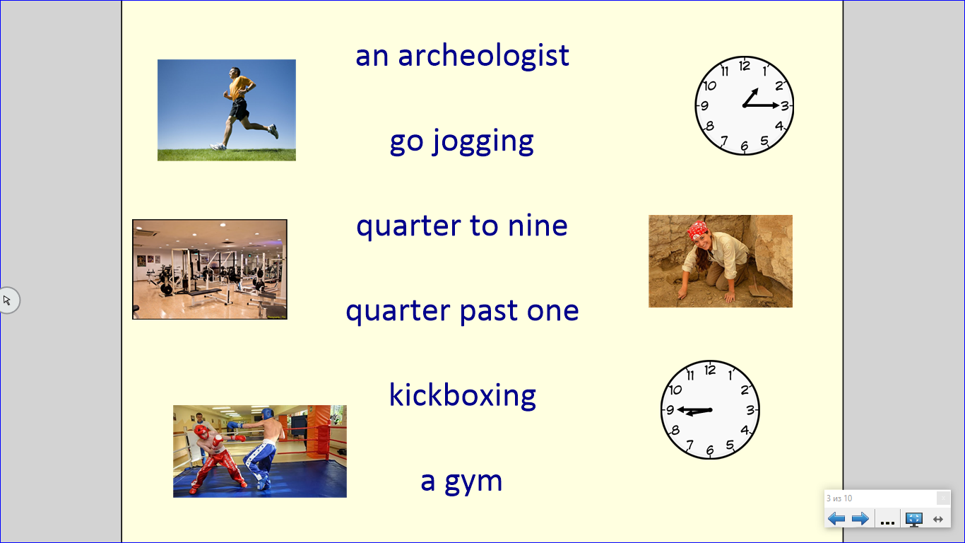
4, 5 | Инструментом «Выбрать» учащиеся ставят части текста в логическом порядке и далее проверяют по ключу.  Учащиеся зачитывают предложения с активным вокабуляром, выделяют главную мысль каждой части: профессия, утро, день, вечер. | 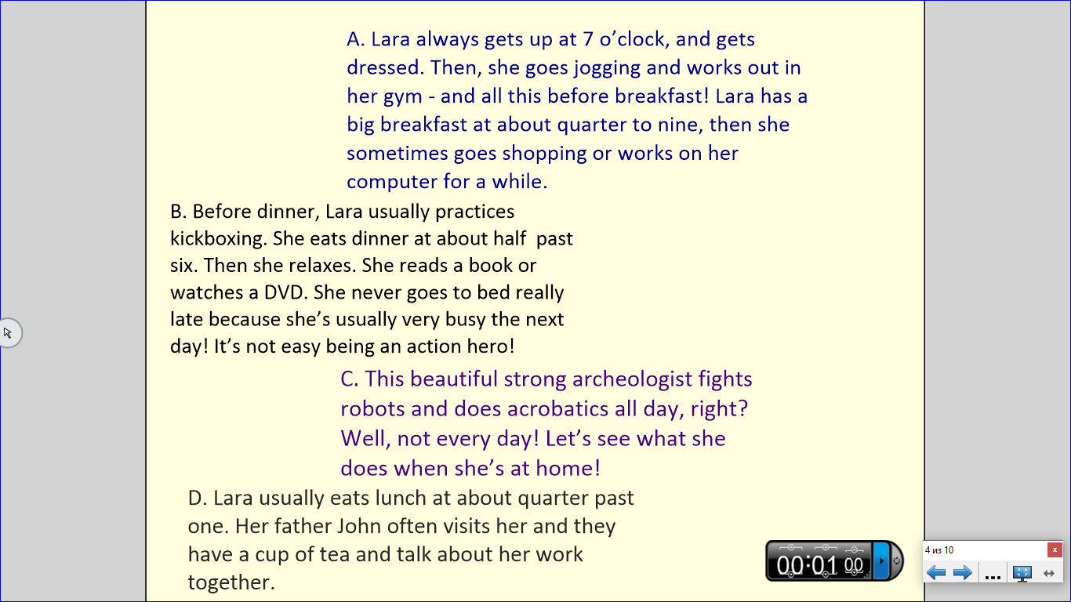  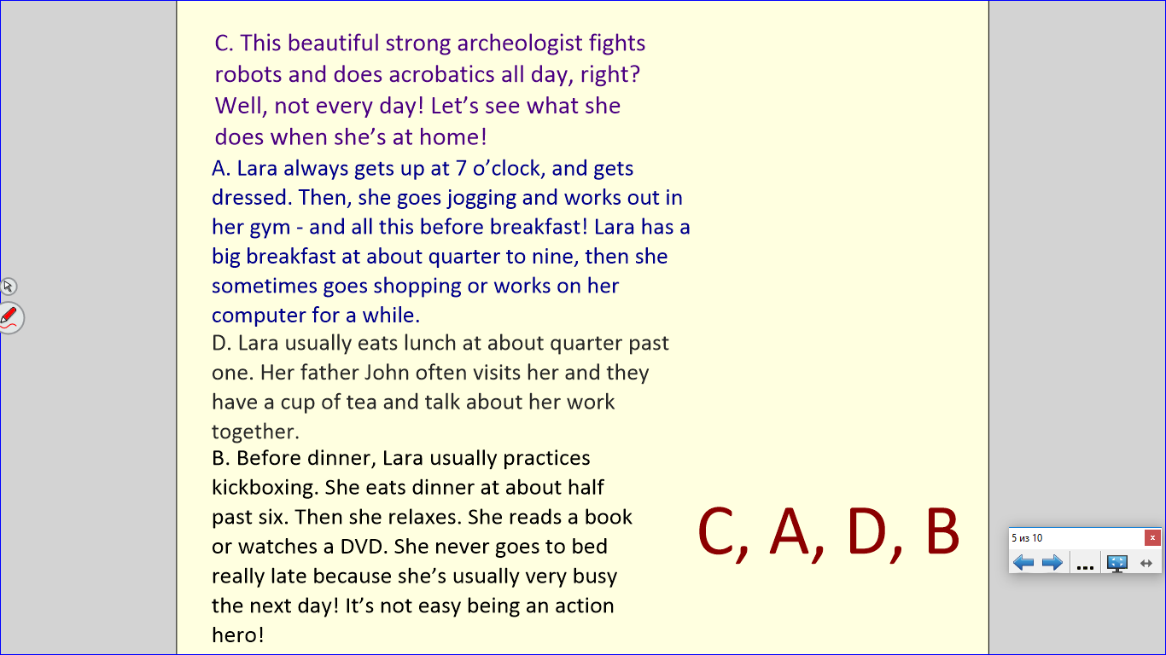
6 | Инструментом «Выбрать» учащиеся передвигают нужные им названия, расставляя их в правильные места кластера:  День Лары  Профессия  Утро  День  Вечер | 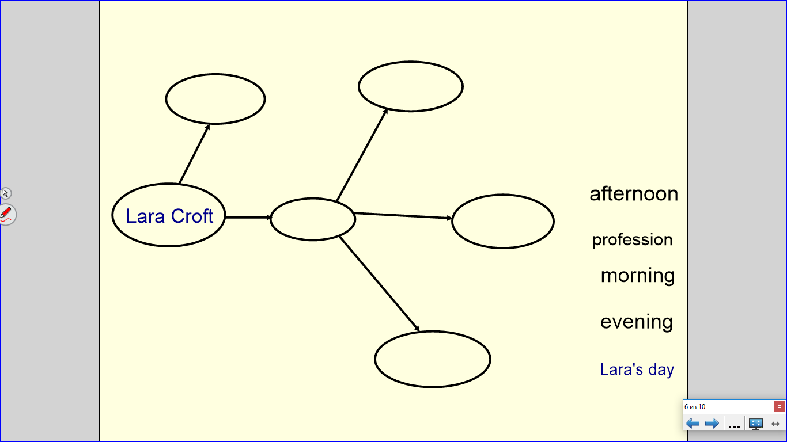
7 | Проверка полученного кластера по ключу:  (Инструментом «Появление» учащиеся открывают правильные ответы)  Утро: Встает, одевается  Идет на пробежку и в зал  Завтракает  Идет за покупками  Работает за компьютером  День: Обедает  Встречается с папой  Вечер: Занимается боксом  Ужинает  Читает книгу или смотрит фильмы  Ложится спать | 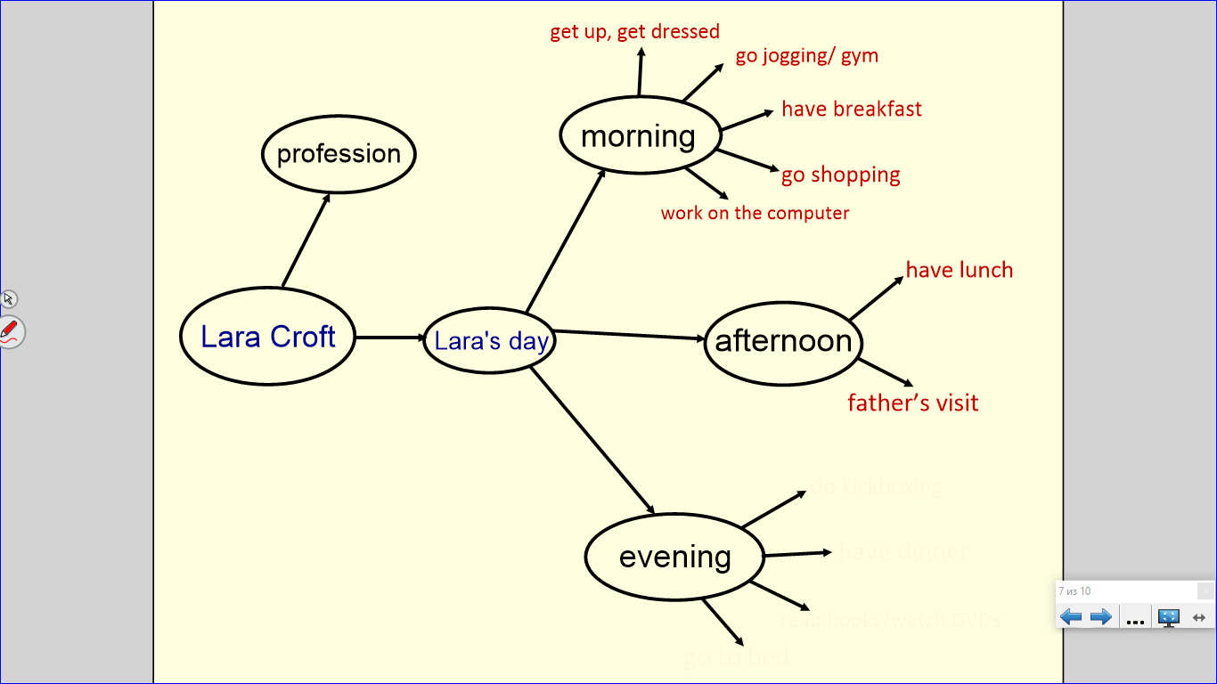
8 | Инструментом «Электронный маркер» учащиеся проверяют текст по заданным критериям:  Структура  План  Логика  Количество предложений  Абзацы и пробелы  Ставят результат проверки: максимум пять баллов  Результат: 4/5 (структура нарушена, отсутствует вывод) | 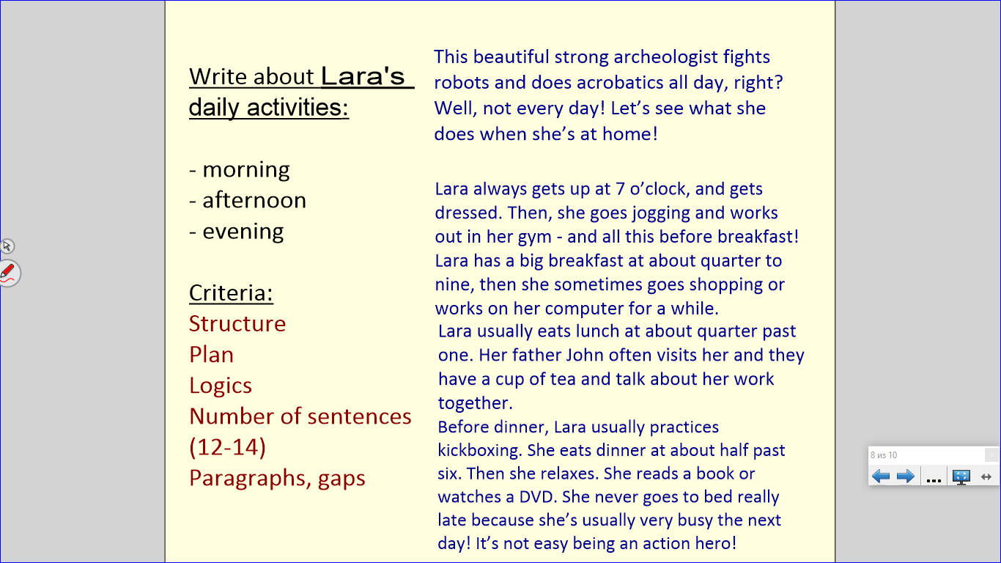
9 | Инструментом «Электронный маркер» учащиеся зачеркивают неправильные формулировки вывода:  1. Таким образом, Лара – известный герой экшн-фильма.  2. Итак, мы видим, что у Лары очень насыщенный день.  3. Итак, мы можем сказать, что эта женщина – прекрасный археолог, и я хотел бы познакомиться с ней.  Выводы 1 и 3 некорректные. Правильный ответ – 2. | 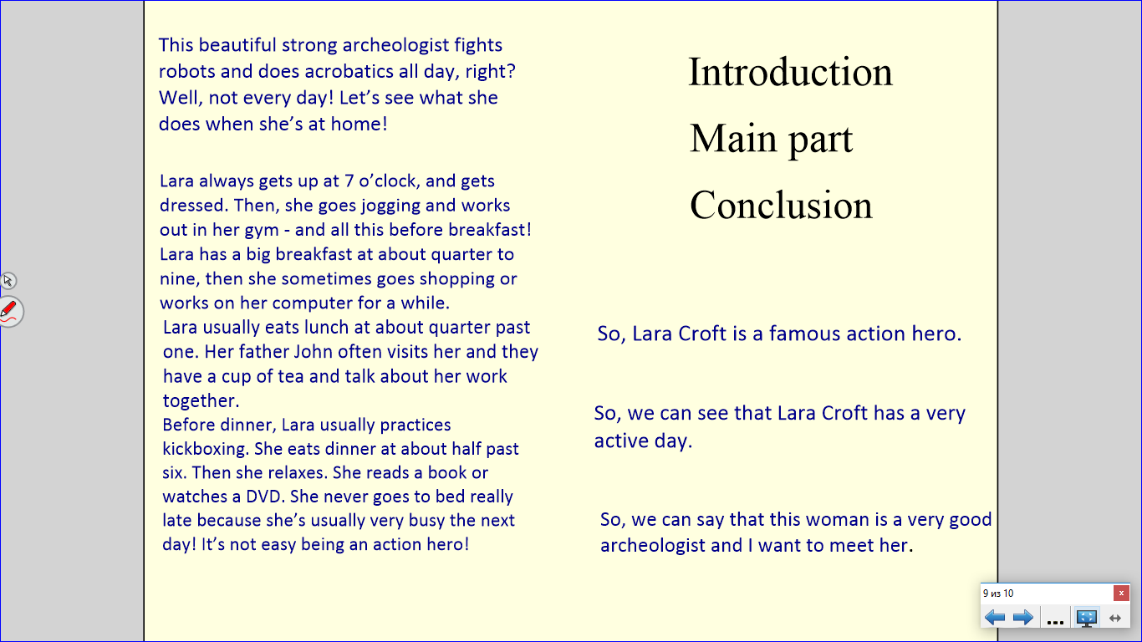
10 | Рефлексия. Прием «Незаконченные предложения»:  Сегодня я узнал, что…  Мне было интересно…  Было достаточно сложно…  Теперь я могу…  Я делал задания…  Я смог…  Я был удивлен…  Я попробую… | 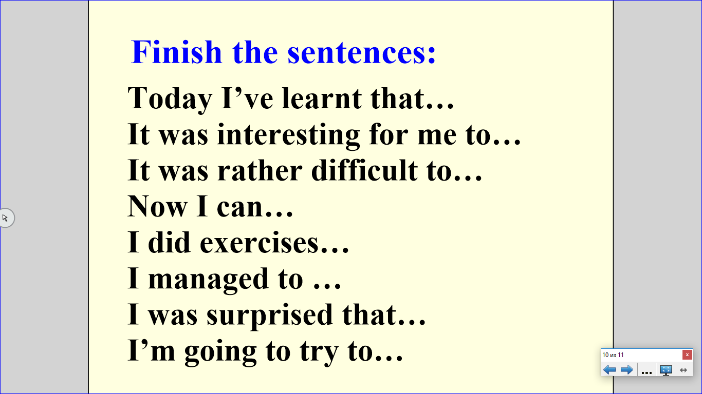
11 | Сообщение домашнего задания:  Представьте, что вы – герой фильма или мультфильма. Опишите свой распорядок дня.  Используйте критерии письма. | 